

엔지니어링 가이드
Engineering Guide

VERSION 2.1

NTEK SYSTEM
작성자: 박미영 (mypark@nteksys.com)
발행일: 2026-06-04

목차
1. SW 배포 및 설치 3
2. SW 설정 4
3. 캘리브레이션 5
4. 진단기능 명판정보 5
4.1 명판 파라미터 구성 6
4.2 파라미터 설명 6
4.3 시운전(Commissioning) 오류 메시지 7
부록 A. 연동 및 운영 8
A.1 AWS POC 연동 방법 8
A.2 MQTT 연동 방법 10
A.3 Modbus Serial 통신 연동 방법 10
A.4 LINUX 명령어 11
A.5 명판정보 ADVANCED 12
A.6 모터 진단 베어링 정보 12
부록 B. 오류 대응 및 유지보수 14
B.1 오류 대응 14
B.2 DB 백업 취득 14
B.3 백업디비 복원하기 15
부록 C. 파형 분석 18
C.1 파형분석 18

1. SW 배포 및 설치
FileZilla(SFTP)와 SSH를 이용해 배포 서버에서 최신 빌드를 받아 장비에 설치하거나 업데이트합니다.
- FileZilla 클라이언트로 배포 서버에 접속합니다. (sftp://192.168.1.97, port 22, 계정 ntekdev, 비밀번호 ntek)
- /home/ntekdev/release 경로에서 최신 버전을 다운로드한 뒤 접속을 종료합니다.
- FileZilla 클라이언트로 장비에 접속합니다. (sftp://장비IP, port 22, 계정 root — 최초 설치 시 비밀번호 미입력, 업데이트 시 설치 후 설정된 비밀번호 *** 사용)
- 다운로드 받은 폴더 안의 모든 내용을 장비의 /home/root 경로에 업로드합니다.
주의 업데이트의 경우, 업로드 전에 기존 서비스를 먼저 중지해야 합니다: systemctl stop sv500A35
- PuTTY 또는 터미널로 장비에 SSH 접속합니다. (root@장비IP)
- 스크립트에 실행 권한을 추가합니다.
$ chmod +x install.sh update.sh
- 고객사 요청 장비 사양(통신망 · RTC · 통신방식)에 맞춰 아래 옵션을 조합하여 최초 설치는 install.sh, 업데이트는 update.sh 를 실행합니다.
옵션 | 구분 | 설명
--local | 통신망 | 로컬망(유선) 환경
--lte | 통신망 | LTE 라우터 사용 환경
--rtc0 | RTC | 내부 RTC 사용
--rtc1 | RTC | 외부 RTC 사용
--noswitch | 통신방식 | 단독 (스위치 미사용)
--switch | 통신방식 | 스위치 사용
실행 예시 (각 구분에서 장비 사양에 맞는 옵션을 하나씩 선택해 조합):
$ sh ./install.sh --local --rtc0 --noswitch # 최초 설치 예시 (로컬망·내부RTC·단독)
$ sh ./update.sh --lte --rtc1 --switch # 업데이트 예시 (LTE·외부RTC·스위치)
참고 통신망 · RTC · 통신방식 세 구분에서 각각 하나씩 옵션을 선택해 함께 지정해야 하며, 옵션은 고객사 요청 장비 사양에 따라 달라집니다.
참고 설치 및 업데이트가 완료되면 root 계정에 비밀번호가 설정됩니다.
비밀번호: @dmin@Ntek2026!
주의 터널링 사용 시에는 LTE를 사용하지 않더라도 LTE 옵션으로 지정해야 합니다.

2. SW 설정
웹 관리자 화면(포트 4000)에 접속하여 관리자 계정·장비 유형·채널·진단 설정을 진행합니다.
- 웹 브라우저에서 http://장비IP:4000 으로 접속합니다.
- 관리자 계정을 등록합니다.
- 장비 유형을 선택합니다.
- 데이터 취득 장치: FTP로 웨이브폼 파일을 전송하기 위한 장비 유형 (미국 DEI 납품용)
- 통합 진단 장치: 변압기에서 2채널 1장비로 사용 시 선택. 1채널은 변압기 1차측 계측만, 2채널은 2차측 계측·진단을 사용하는 경우 (한국전력 납품용)
- 진단 장치: 위 두 경우가 아닌 모든 경우. 특히 1채널 1장비는 진단 장치 유형을 선택
- 기본 언어를 설정합니다. (로그인 화면 기본값으로 사용되며, 새로고침 시 항상 기본 언어로 출력)
- 그 외 사용자 정보 입력 후 관리자 비밀번호(ntek9135!)를 입력합니다.
- 로그인 화면으로 이동하여 ntek 계정으로 로그인합니다. (비밀번호 ntek9135!)
- 대시보드 헤더의 시계 아이콘에 빨간 점이 있는지 확인합니다. 장비를 오래 꺼두면 시계 배터리 방전으로 과거 시간으로 돌아갑니다. 빨간 점이 보이면 아이콘 → Set Time 으로 현재 PC 시간에 맞춥니다.
- 사이드바 관리자 – 서비스로 이동합니다. Influx Init 버튼이 보이면 클릭하여 InfluxDB 초기 설정을 등록합니다. 최초 설정 후에는 버튼이 사라집니다. (업데이트의 경우 Influx Update 버튼이 보이면 클릭)
참고 InfluxDB 초기 설정 완료 메시지가 보여도 해당 페이지를 바로 새로고침하지 말고, 2~3초 기다린 뒤 다른 페이지로 이동하세요.
- 설정 메뉴에서 장비의 기본 설정을 진행합니다. 장치기능 항목에서 데이터 연동 방식을 선택합니다.
- 설정메뉴에서 각 채널 설정을 진행합니다. PT 설정의 대시보드 출력설정에서 대시보드에 출력할 전압 종류(기본값: 선간전압)를 선택하고, 변압기의 경우 이벤트 설정의 Sag, Swell 에 Capture 를 선택합니다. 모터의 경우 이벤트를 설정하지 않습니다.
- 진단 기능 사용 시 채널별 상태 감시 버튼을 클릭하여 활성화합니다.
- 각 채널의 설비 설정에서 Asset 추가 버튼을 클릭하고 설비 이름·장비 이름을 입력합니다. (설비 이름은 반드시 영문, 장비 이름은 한글 가능)
- Nameplate / Parameter 설정이 필요하면 Edit Nameplate 또는 Edit Parameter 체크박스를 체크하여 설정합니다.
- 대시보드의 설비 종합 판단 상태를 지정하려면 Configure status 체크박스 선택 후 하단 설정에서 각 항목 상태 레벨을 설정합니다.
참고 Modbus serial 연동 및 AWS POC, MQTT 연동 방법은 부록 A를 참고하세요.
- 저장 후 적용합니다.
- 변경 저장: 현재 입력 내용을 임시 저장하고 유효성 검증을 진행
- 적용: 임시 저장된 내용을 장비에 적용. 진단 기능 사용 시 시운전(Commissioning) 진행
- 기타 설정 중 오류가 발생하면 부록 B의 오류 대응을 확인하여 대처합니다.

3. 캘리브레이션
- 관리자 – 캘리브레이션 메뉴로 이동합니다.
- 우측 사이드바의 Get Time 버튼으로 장비 시간을 확인하고, 맞지 않으면 Set Time 버튼을 클릭합니다.
- 우측 사이드바의 Start 버튼을 눌러 캘리브레이션을 시작합니다.
- 우측 사이드바의 Reference 영역에 레퍼런스 값을 입력한 후 Send 버튼을 클릭합니다.
- 캘리브레이션 작업을 진행하고, 완료되면 우측 사이드바의 End 버튼을 클릭합니다.
- 저장하려면 우측 사이드바의 Save 버튼을 클릭합니다.
- 저장한 캘리브레이션 파일을 배포 서버에 업로드합니다.
- 업로드 경로: calibration 폴더에 “mac주소_ip주소” 폴더를 생성한 후 meterCal.bin 파일 업로드
- 장비 내 meterCal.bin 저장 경로: /home/root/config/meterCal.bin
Tera Term 사용 시 meterCal.bin 추출 방법:
$ cd config
$ sz meterCal.bin
- Tera Term File → Transfer → ZMODEM → Receive 클릭
- 로컬 폴더에 meterCal.bin 파일이 저장되었는지 확인
- 파일 이름에 MAC 주소 추가 (예: meterCal149A056C74E3.bin)

4. 진단기능 명판정보
참고 아래 항목이 잘못 설정되면 진단 기능이 정상 동작하지 않습니다. 이 설정이 변경되는 경우 반드시 커미셔닝(시운전)과 서비스 재시작을 수행해야 합니다.
진단을 위한 중요 설정 항목: Connection Type, Rated Voltage, Rated Frequency, Rated Current, Power Factor, Drive Type, Rated Speed

4.1 명판 파라미터 구성
주요 명판 파라미터는 모든 자산에 공통이지만, 각 자산은 고유한 명판 파라미터 세트를 가집니다. 예를 들어 모터 구동 장비는 로터·스테이터·베어링을 가지지만 변압기는 이런 파라미터가 없습니다. 이러한 파라미터는 자산 생성 시 자동으로 생성됩니다. 명판정보 설정에 따라 상태감시(진단) 화면에 출력되는 항목이 달라질 수 있습니다.
정격 전압·전류·주파수·배선 모드 같은 공통 파라미터를 구성한 후, Name Plate 섹션에서 나머지 파라미터를 구성합니다.

4.2 파라미터 설명
파라미터 | 설명
Power Factor | 장비 명판에서 역률 입력. 알고리즘 성능에 중요하므로 명판·데이터시트에서 정확히 입력. 변압기는 1 입력.
Switching Frequency | VFD 구동 장비이거나 변압기 2차측에 VFD가 연결된 경우 스위칭(PWM) 주파수 입력. 모르면 0(관련 계산 비활성화). 인버터 진단 시 반드시 입력.
Rectifier Pulse Number | VFD 구동이거나 2차측에 VFD가 있는 변압기의 경우 입력. 모르면 0(정류기 관련 계산 비활성화). 인버터 진단 시 반드시 입력.
Rotor Bar | 모터 로터 바 개수를 알면 입력. 중요 파라미터이므로 정확한 값 필요. 모르면 시운전 중 Smart System이 추정(부하 조건 가동 권장). 추정도 안 되면 0 입력.
Stator Slot | 알거나 추정값이 있으면 입력, 모르면 0 입력.
Bearing Type | None(0), Roller Bearing(1), Journal Bearing(2) 중 선택. 정보가 없으면 None(0)으로 베어링 결함 감지 우회. 주파수를 모르면 내장 베어링 DB 사용 가능.
Efficiency | 장비 데이터시트에서 효율 입력. 모르면 기본값 유지.
Rated Speed | 중요 파라미터. 장비 명판에서 정확히 입력. 변압기는 표시 안 됨.
Speed Ratio | 팬·펌프·압축기 등 모터 구동 장비에만 표시. 회전 장비 이상 감지에 중요하므로 정확히 입력.
Blades/Vanes | 구동 장비의 블레이드·베인 개수. 모르면 0.
Tap Changer Exist | 변압기 전용. 탭 체인저가 있으면 1, 없으면 0.
Capacitor Exist | 변압기 전용. 커패시터가 있으면 1, 없으면 0.

4.3 시운전(Commissioning) 오류 메시지
이 단계에서 Smart System은 명판 값과 측정값을 비교하며, 불일치가 있으면 다음 오류 메시지가 생성됩니다.
오류 메시지 | 의미 및 조치
Incorrect Frequency | 주파수가 올바르지 않음. 시스템의 실제 주파수(60Hz 또는 50Hz) 입력.
Incorrect Voltage | 측정 전압이 명판값과 불일치. 3P3W는 선간 전압, 3P4W는 선-중성점 전압 입력.
No waveform File | SV500이 아직 파형 파일을 수집하지 못함. 파형 파일이 생성될 때까지 대기.
Waveform is collected while equipment is not running | 장비를 가동하고 다시 시도.
Phase Order | 전압·전류 채널의 위상 순서 불일치. Main/Sub Channel/Meter의 SV500 페이저 다이어그램에서 위상 순서 정렬 확인.
양쪽 채널 시운전이 성공하면 마법사 마지막 단계에서 “Restart” 버튼을 눌러 Smart System Service를 재시작합니다. 약 30초간 대기하여 스마트 시스템이 초기 설정을 완료하고 한 세트의 데이터를 실행하도록 한 뒤, Dashboard에서 양쪽 채널 장비 상태가 사용 가능(중지 상태 아님)인지 확인합니다.

부록 A. 연동 및 운영

A.1 AWS POC 연동 방법
A.1.1 AWS POC 웹 서버 접속, 사이트 및 장비 추가
- AWS POC에 등록할 IP 주소를 담당자에게 알려줍니다.
- https://www.motoriot.net 에 접속하여 로그인합니다. (회사: NTEKSystem, 계정: ntek, 비밀번호: ntek9135!)
- 관리 메뉴에서 사이트를 추가합니다. (사이트 이름 영문 입력)
- 추가된 사이트에서 장비 추가 버튼을 클릭합니다.
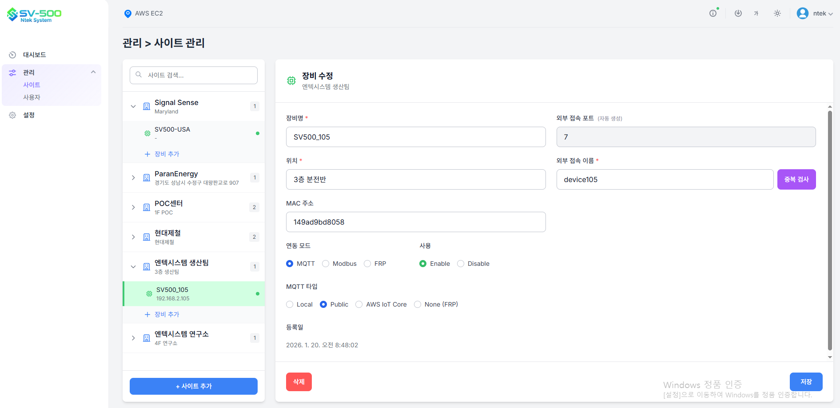
- 장비명·위치 입력 후 연동 모드를 선택합니다.
      - - MQTT + 터널링 연동 시, 연동 모드: MQTTT, MQTT 타입 : Public
      - - 터널링만 연동 시, 연동 모드: FRP
- 장비의 MAC 주소를 입력합니다. (콜론 없이 입력)
- Public MQTT 또는 터널링 시, 외부 접속 포트는 자동 설정되어 보이는 숫자를 사용합니다.
- Public MQTT 또는 터널링 시 외부 접속 이름은 “device외부접속포트”를 입력한 후 중복 검사 버튼으로 중복 검사합니다.
참고 외부 접속 이름이 꼭 device로 시작해야 하는 것은 아니지만, 중복 검사는 반드시 수행해야 합니다.
A.1.2 장비 설정 — TCP/IP
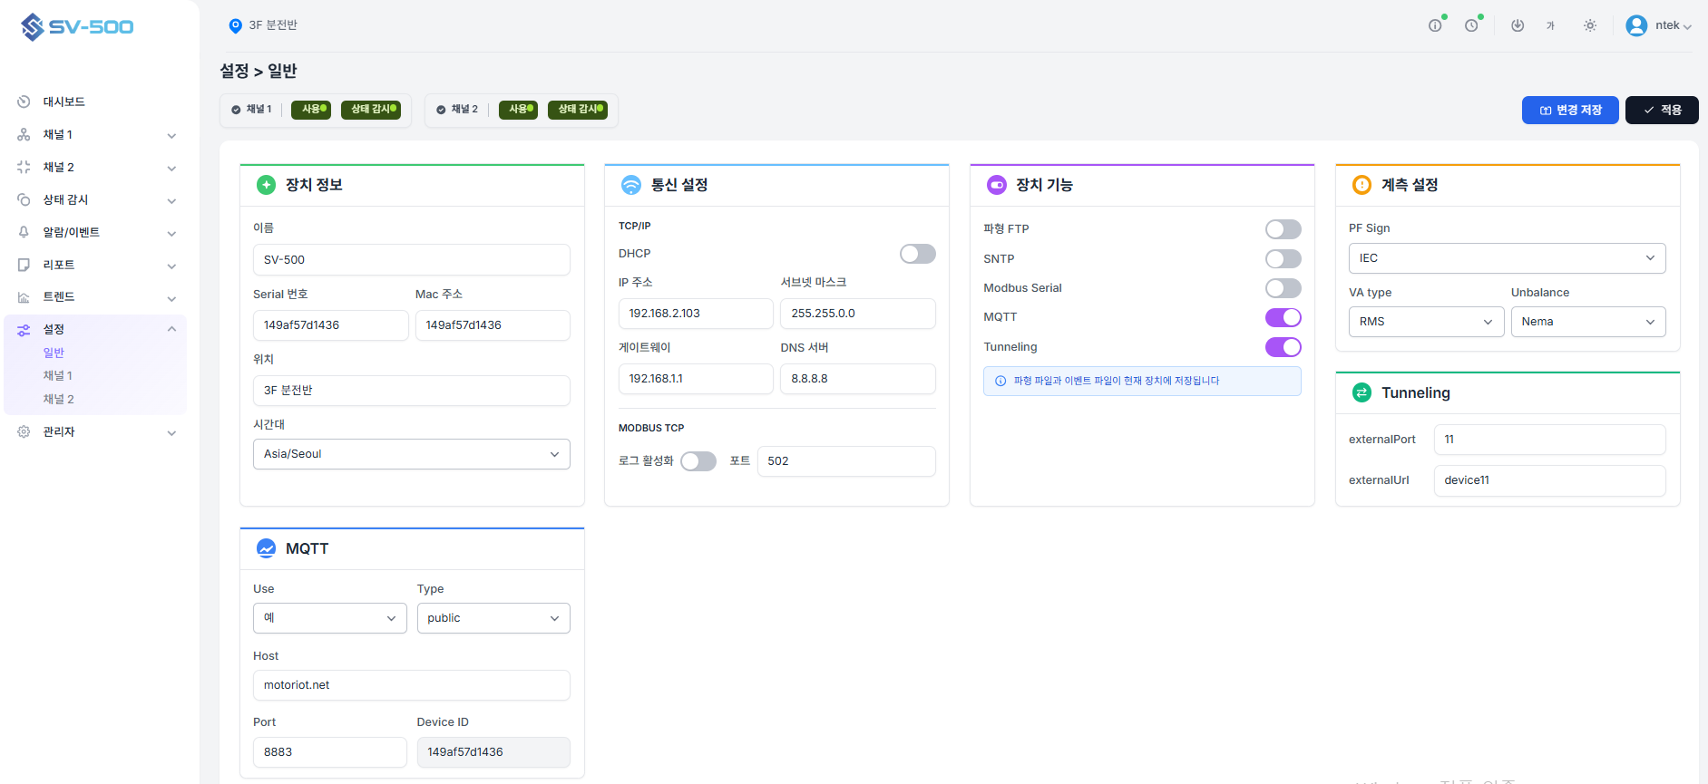
DHCP 사용하지 않는 경우
- 설정 – 일반 – 통신설정에서 게이트웨이를 지정합니다. (외부망 접속 가능해야 함)
- 장비 내부 웹 서버의 설정 – 일반 – MQTT 설정을 진행합니다.
- externalPort와 externalUrl은 AWS 서버에서 장비 등록에 사용한 포트 번호와 URL을 그대로 입력합니다.
DHCP를 사용하는 경우
- 설정 – 일반 – 통신설정에서 DHCP 사용 처리합니다.
- 설정 – 일반 – MQTT 설정은 위 항목과 동일하게 설정합니다.
- 설정 적용 후 웹 서버 연결이 끊깁니다. 설정 적용 시 MQTT Client, FRP Tunneling이 자동 적용됩니다.
- LTE 라우터 사용 시, 라우터를 장비와 연결합니다.
- AWS POC 웹 서버에서 해당 장비의 외부 접속 이름 확인 후 https://외부접속이름.motoriot.net 으로 접속합니다.
주의 LTE 라우터 사용 시 반드시 방화벽 서비스를 활성화해야 하며, 방화벽으로 인해 엔텍시스템·AWS POC 공인 IP에 대해서만 443, 22 포트 접근이 가능합니다. 설치 및 업데이트 시 –lte 옵션으로 진행해야 합니다.
저장 후 적용 시 MQTT 사용 유무에 따라 적절히 서비스가 구동되며 관리자–서비스 메뉴에서 확인할 수 있습니다. AWS POC 연동 시 관리자–서비스 화면에 FRP Tunneling, MQClient 서비스 항목이 추가됩니다.
LTE 라우터를 이용한 AWS POC 연동이 원활하지 않을 경우, 콘솔로 접속하여 아래 명령어로 서비스 구동 상태를 확인합니다.
$ cat /etc/systemd/network/10-static-end1.network # DHCP 설정 확인
$ systemctl status frpc # FRP 터널링 서비스 확인
$ systemctl status mqClient # mqClient 서비스 확인

A.2 MQTT 연동 방법
MQTT 연동 시 먼저 MQTT 타입을 결정합니다. 타입에 따라 입력 정보와 연동 방식이 달라집니다.
타입 | 용도 | 설정
Local | 타 업체 플랫폼 · 사내 서버 연동 | 연동에 필요한 호스트 주소 · 포트 번호 · 계정 정보를 입력합니다. (사내 서버 id: ntek / pw: ntek9135)
Public | AWS POC 서버 연동 | 연동 방법은 A.1과 동일합니다.
AWSIoT | AWSIoT 방식을 사용하는 타 업체 플랫폼 연동 | 연동에 필요한 인증서를 업로드합니다.
터널링(Tunneling)
터널링은 AWS POC 서버를 통해 도메인으로 장비에 접근하기 위한 방식으로, AWS POC 서버와 터널링 연동 시 사용합니다. 연동 방법은 A.1에 제시된 바와 같습니다.
- 타 업체와 MQTT만 연동하는 경우, DHCP 환경에서는 장비 웹 서버에 직접 접근하기 어렵습니다. 이때 AWS POC 서버와 터널링 연동을 통해 장비에 접근할 수 있습니다.
주의 터널링은 AWS POC 서버가 아닌 경우 지원하지 않습니다.

A.3 Modbus Serial 통신 연동 방법
- 설정 – 일반 – 장치 기능 설정에서 Modbus Serial(직렬 통신 정보) 사용을 YES(예)로 선택합니다.
- 모드버스 시리얼 설정 항목에서, 각 모듈별로 타입과 device id 를 지정합니다.
- DO 연동: 설비관리 카드 헤더의 Configure status와 Use DO Alarm 두 체크박스에 체크한 뒤DO 알람 설정 섹션에서 알람 조건을 설정합니다.
- 진단/PQ 섹션의 세부 항목을 Enable한 후 레벨을 설정합니다.
- 각 섹션에서 Enable된 항목의 지정 레벨에 해당하는 경우에만 탭 알람이 발생하며, 2개 탭 알람을 OR 연산하여 하나의 포인트로 알람 발생 신호가 전달됩니다.
참고 한국전력 온도센서 연동 시 데이터 타입은 F002, FC는 04로 지정합니다. 시작 주소는 0번지이며, R상 하나만 읽을 경우 count 2, R/S/T 상을 한 번에 읽을 경우 count 6을 지정합니다.
현재 AI 연동 시 데이터 출력은 변압기에서만 출력됩니다. 다른 센서로 AI 연동 시 추가 개발이 필요할 수 있습니다.

A.4 LINUX 명령어
작업 | 명령어
CPU·메모리·프로세스 사용 현황 실시간 확인 (벗어날 때 Ctrl + C) | top
현재 작업 디렉토리 출력 | pwd
디렉토리 목록 확인 (-l, -a 옵션 자주 사용) | ls -al
디렉토리 이동 | cd /sv500/ch1/waveform
새 디렉토리 생성 (-p: 경로상 없는 디렉토리 생성) | mkdir -p /home/root/temp/test
파일/디렉토리 복사 | cp a.txt b.txt
파일 삭제 (-r 옵션으로 디렉토리 삭제) | rm -rf a.txt
파일 전체 출력 | cat a.txt
파일 권한 변경 | chmod +x install.sh / chmod 755 install.sh
네트워크 인터페이스·IP 확인 | ip addr show
디스크 용량 확인 | df -h
디스크 상세 사용량 확인 | du -sh /home/root/*
서비스 시작 | systemctl start webserver
서비스 중지 | systemctl stop webserver
서비스 재시작 | systemctl restart webserver
서비스 비활성화 | systemctl disable webserver
서비스 활성화 | systemctl enable webserver
서비스 상태 확인 | systemctl status webserver
시스템 시간 확인 | date
RTC 저장된 시간 확인 | hwclock –r /dev/rtc1
부팅로그 보기 | cat /usr/local/sv500/logs/startup-monitor.log
각 프로세스 로그 저장 위치 | /usr/local/sv500/logs

A.5 명판정보 ADVANCED
ntek 계정만 설정할 수 있는 메뉴로, Nameplate 카드의 Advanced 버튼 클릭 시 설정 팝업이 출력됩니다.
항목 | 설명
ML Duration | 머신러닝 분석에 사용되는 데이터 시간 구간으로, 학습을 위해 평가되는 과거 데이터의 범위
Voltage Fluctuation Threshold | 전압 변동 Fault 발생 전 허용 가능한 단기 전압 변동 범위를 정의하는 설정 임계값
Current Fluctuation Threshold | 전류 변동 Fault 발생 전 허용 가능한 단기 전류 변동 범위를 정의하는 설정 임계값
Power Factor Adjustment | 역률 보정/보상/보정(calibration) 목적으로 적용되는 각도 단위의 보정 계수
Drive Type | 모터 구동 방식 유형 (DOL: 직입기동 Direct-Online, VFD: 인버터 구동)
Switching Harmonic Count | 전력 전자 스위칭 거동과 관련된 고조파 분석에서 고려되는 스위칭 고조파 성분의 개수

A.6 모터 진단 베어링 정보
모터 명판정보의 베어링 번호를 선택합니다. 베어링 유형이 Rolling이면 베어링 DB에서 베어링 번호를 선택합니다.
주파수 | 설명
FTF | 베어링의 기본 케이지 회전 주파수 (Fundamental Train Frequency)
BPFI | 내륜(Bearing Inner Race)의 볼 통과 주파수
BPFO | 외륜(Bearing Outer Race)의 볼 통과 주파수
BSF | 볼 회전 주파수 (Ball Spin Frequency)
베어링 번호 선택 기준
모터 축 직경(mm) 확인 → 베어링 형식 선택 → 일반 모터/고하중 여부 판단 → 4자리 베어링 번호 선택
구분 | 일반적인 모터 | 고하중/대형모터 | 축정렬 오차 예상 시
베어링 형식 | Deep Groove Ball Bearing | Deep Groove Ball Bearing | Self-Aligning Ball Bearing
첫번째 숫자 | 6 | 6 | 1
시리즈 | 62 (표준) | 63 (고하중) | 12
용도 | 대부분의 산업용 모터 | 대형모터, 높은 축 하중 | 소형 모터, 벨트 구동, 정렬 오차 허용
내경 코드 선택 기준 (마지막 두 자리)
모터 축 직경(mm) = 내경 코드. 04 이상부터는 (내경 코드 × 5) 값이 축 직경입니다.
내경 코드 | 축 직경 (mm)
00 | 10
01 | 12
02 | 15
03 | 17
04 | 20

부록 B. 오류 대응 및 유지보수

B.1 오류 대응
장비와 PC 직결 시 SSH 접속이 안 되는 경우 아래 명령어로 접속을 시도합니다.
$ ssh -t -o "RequestTTY=yes" root@장비IP /bin/sh
SSH 접속 시 “Host key verification failed” 오류가 출력되면 아래 명령어 실행 후 재접속합니다.
$ ssh-keygen -R "장비IP"
서비스 실행 상태 및 장비 시간 확인
- 대시보드 헤더의 시계 아이콘: 장비 시간 확인 및 시간 설정 가능
- 대시보드 헤더의 느낌표 아이콘: 현재 서비스 실행 상태 확인 가능
- 서비스 실행: 관리자 – 서비스 메뉴
설정 리셋
- 장비 리셋 버튼을 10초간 눌러 리셋 가능
- 관리자 – 시스템 메뉴에서 초기화 버튼 클릭
- 장비 유형 변경: 관리자 – 서비스 메뉴에서 Factory Default 버튼 클릭 (모든 설정·정보 삭제됨). 접속 IP는 192.168.2.10으로 지정되며, 관리자–서비스 메뉴의 Set Default IP 버튼으로 변경 가능
DHCP 사용 시 웹 서버 접속
- DHCP 사용 시, 장비의 IP 주소를 알지 못하기 때문에 바로 접근 어려움
- 콘솔보드를 이용하여, TerraTerm 프로그램으로 USB 시리얼 접속합니다. root 로그인 한 뒤, 아래 명령어 입력하여 IP 주소 확인합니다.
$ ip addr show
- 콘솔보드가 없을 경우, 납품 전 motoriot (AWS POC) 서버에 등록 요망.

B.2 DB 백업 취득
관리자 – 시스템 메뉴
- SV-500 All backup 옵션 선택, 다운로드 버튼 클릭.
- Other backup 옵션 선택, 다운로드 버튼 클릭

B.3 백업디비 복원하기
사내 복원 서버(http://192.168.1.97:9000)에서 고객사 장비의 백업 DB를 복원하여 데이터를 추출하는 절차입니다.
- 사이트 추가 — 복원 서버에 복원용 사이트를 추가합니다.
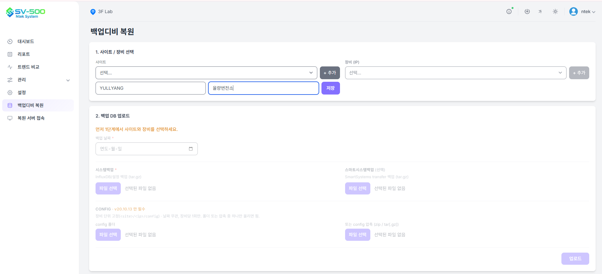
- 장비 추가 — 추가한 사이트에 복원할 장비를 추가합니다.
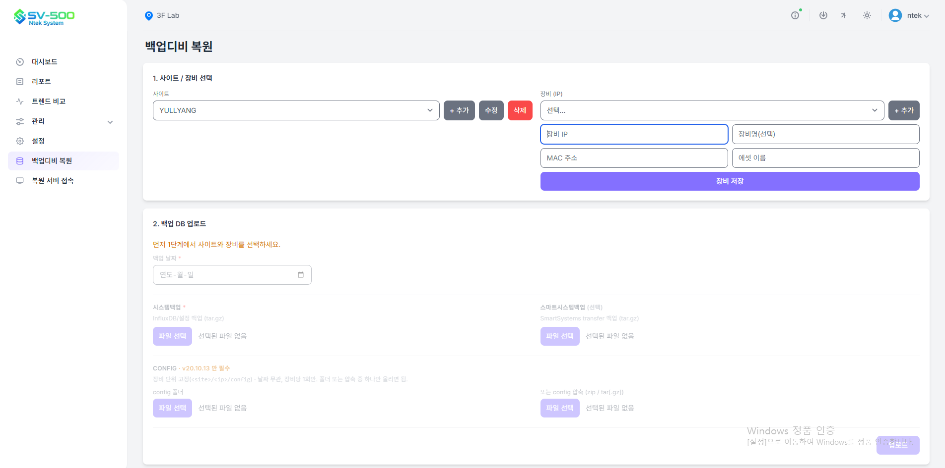
- 백업디비 파일 업로드 — Other_backup 파일과 Transfer 파일을 복원 서버에 업로드합니다.
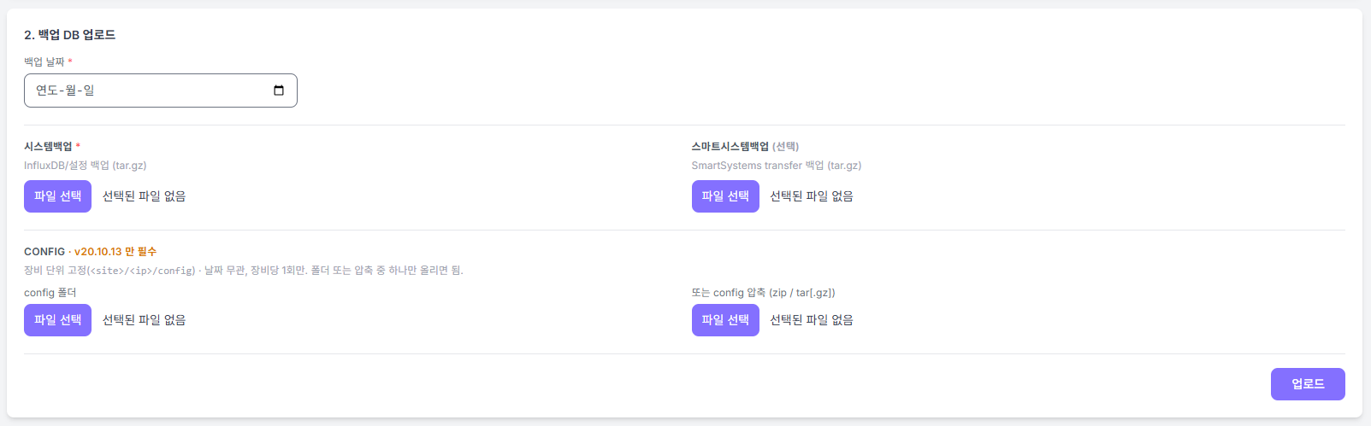
참고 15.10.13 빌드 버전의 경우, 장비의 config 폴더 또는 config 폴더의 압축파일을 업로드해야 합니다.
- 복원하기 — 백업 날짜와 빌드 버전을 선택한 후 복원하기를 실행합니다.
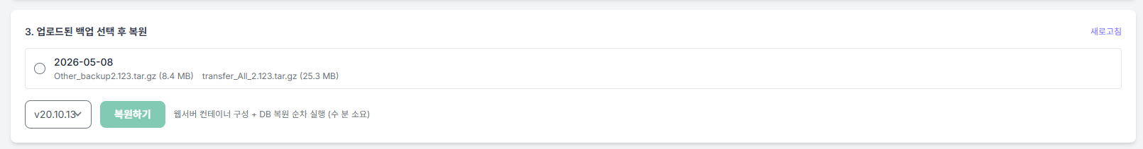
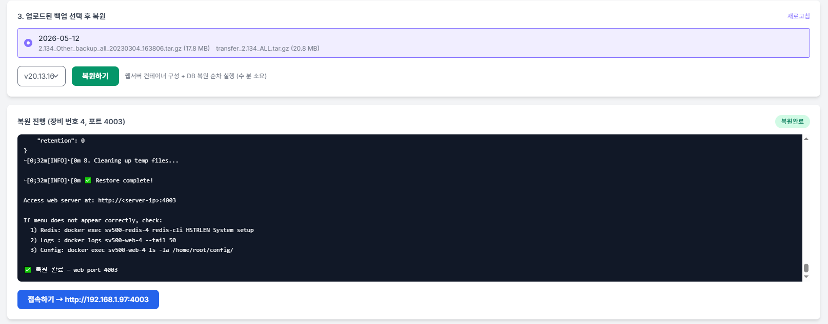
참고 복원에는 시간이 걸리므로, 완전히 완료되어 접속 링크 버튼이 활성화될 때까지 기다립니다.
- 복원 장비 웹 서버 접속하기 — 복원이 완료된 장비의 웹 서버에 접속합니다.
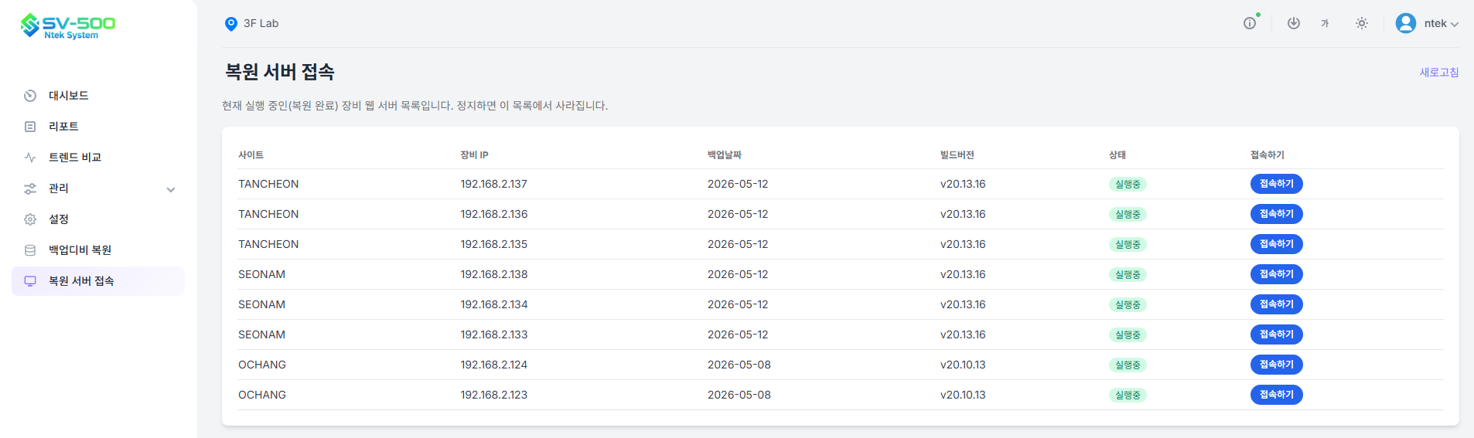
참고 시간 설정 및 스마트시스템 업데이트 등으로 백업DB 기간이 다를 경우, 각 백업DB 단위로도 복원할 수 있습니다.
- 트렌드 데이터 추출하기 — 관리자 – 서비스 메뉴에서 PARQUET Download 버튼을 클릭하고, DiagnosisTrend 탭을 선택한 뒤 채널을 선택하여 1주 단위로 다운로드합니다.
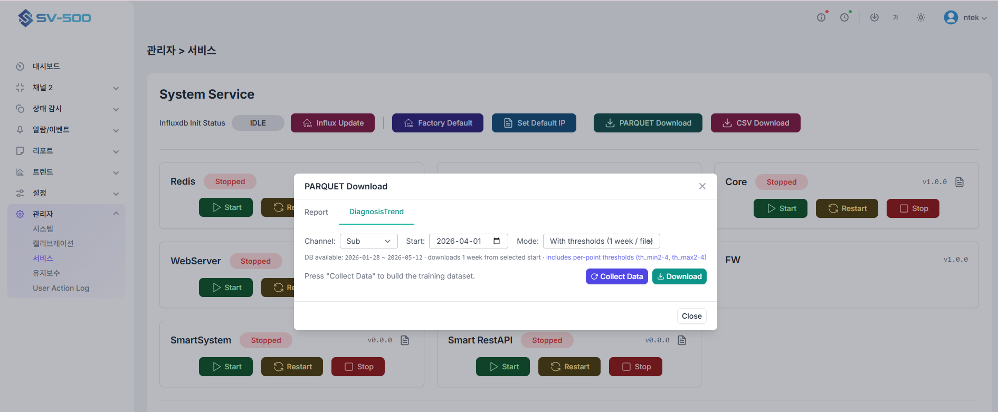
참고 Mode는 Standard(리포트 기준) 또는 WithThreshold(추가 정보 추출)를 지정한 후 Collect Data 버튼을 클릭하고, 이어서 Download 버튼을 클릭합니다.
- 데이터 변환하기 — 데이터 추출 메뉴의 ‘주간 아카이브 선택’ 섹션에서 [파일 선택] 버튼을 클릭해 주간 단위로 다운로드한 압축파일을 모두 선택하여 업로드한 뒤, 표준 추출 / 리포트용 전처리 옵션 중 하나를 선택하여 다운로드합니다.
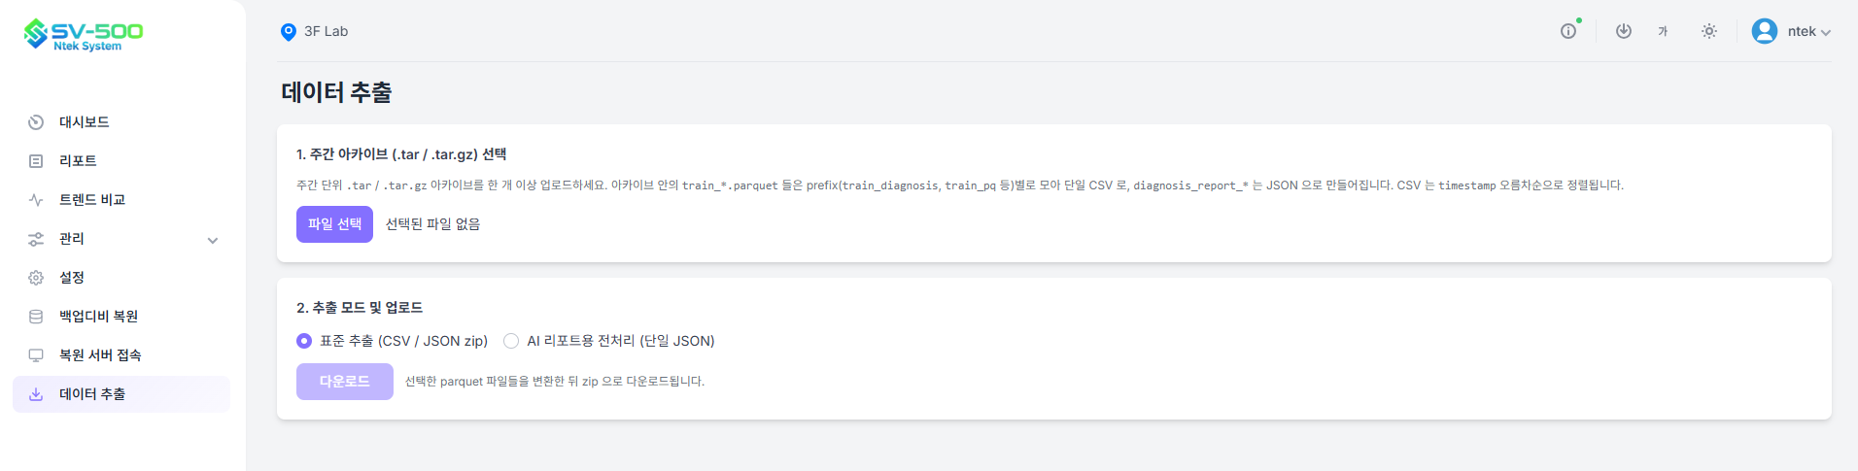

부록 C. 파형 분석

C.1 파형분석
Waveform, Event 파형 파일을 분석하는 방법
- 파형분석 메뉴 접속 — 배포 서버(http://192.168.1.97:9000)에 접속하여 [파형 분석] 메뉴를 선택합니다. ‘데이터 소스 선택’에서 [파일 업로드]와 [FTP 연동] 두 가지 방식 중 하나를 선택합니다.
- 파일 업로드 방식 — [파일 업로드]를 선택하고 파형(Waveform/Event) 파일을 업로드한 다음 [업로드 / 파싱] 버튼을 누르면, 하단에 파싱된 파형 정보와 차트가 출력됩니다.
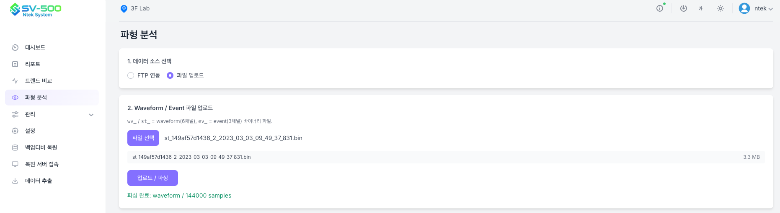
- 파형 차트 확인 — 첫 번째 차트는 시간 도메인(Current Waveforms) 파형이고, 두 번째 차트는 주파수 도메인으로 변환(FFT)한 파형입니다.
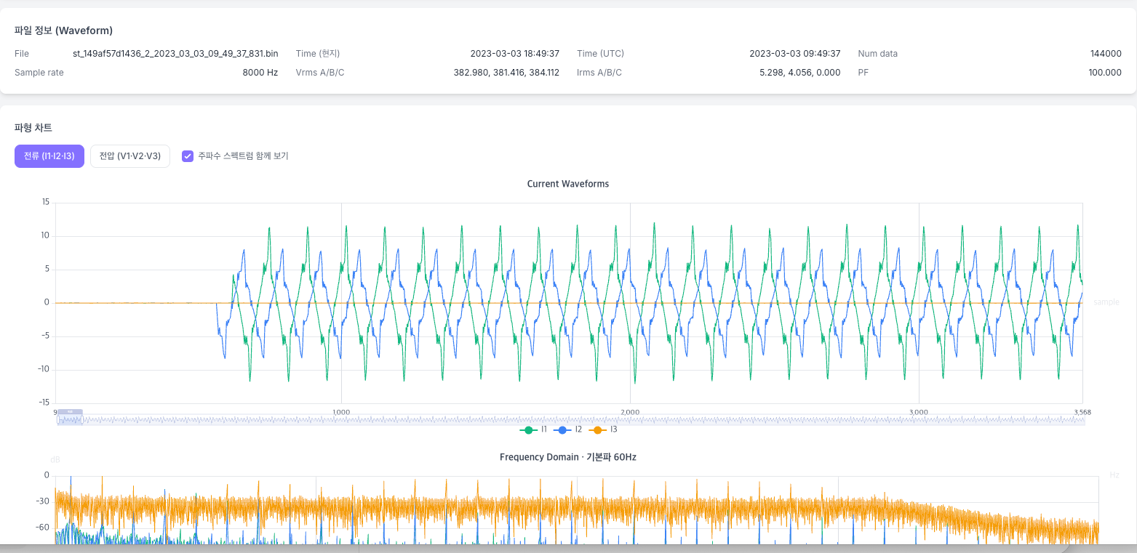
- FTP 연동 방식 — 장비가 FTP 연동 모드로 등록된 경우 [FTP 연동] 항목이 자동으로 표시됩니다. FTP 연동 모드가 아니더라도 FileZilla 클라이언트로 sig / signal 계정에 접속하여 파형 파일을 MAC 주소 폴더 단위로 업로드하면 자동으로 처리됩니다. 장비·채널·타입을 선택해 수신된 파일 목록에서 파형을 선택하면 분석이 실행됩니다.
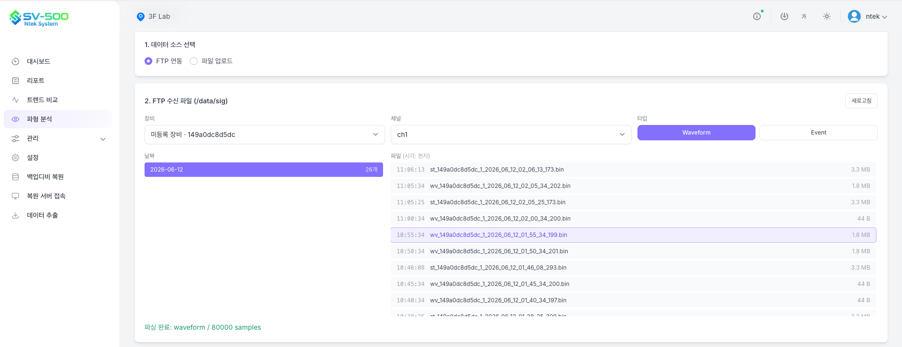
- FTP 파형 차트 확인 — 파일 업로드 방식과 동일하게 첫 번째 차트는 시간 도메인, 두 번째 차트는 FFT로 변환한 주파수 도메인 파형으로 출력됩니다.
